IPV6:
- Evolução do IPV4, para essa evolução também tivemos o IPV5, porém o IPV6 ainda assim era mais eficiente, então ele mau existiu;
- Criado porque precisava de mais endereços de IP;
- A NAT possibilita a utilização do IPV4;
- Começaram a utilizar IPV6 quando não tinha mais jeito, trazendo problemas pela falta de planejamento. Ainda não tinham utilizado o IPV6 porque daria muito trabalho fazer todos os equipamentos entenderem o IPV6, além de ficar caro pagar pessoas qualificadas para isso;
- IPV6 tem o espaço de endereçamento maior, cabeçaria simplificado (menos processamento), autoconfiguração, segurança embutida, 128 bits, é dividido por 8 blocos de 16 bits, vai de 0 até 9 e de A a F possibilitando mais 6 caracteres;
- No IPV6 é omitido o 0 com ::
EX:
2001:0000:ABCD:0000:0000:0000:0000:00A1
2001:0000:ABCD::00A1
2001::ABCD::00A1 X
- 64 bits para a rede e 64 bits para host
EX:
Rede: 2001:db8a::/64

- :: (endereço não especifico)
- ::1 (loopback) (computador aponta para ele mesmo sem o próprio endereço de ip)
- fe80::/10 (link local) (comunicar dispositivos no mesmo link)
- fc00::/7 (unique local address (ULA)) (endereço privado para redes internas)
- ff00::/8 (multicast) (conteúdo para muitos hosts, mas não todos)
- 2000::/3 (global unicast) (um único endereço)
- 100::/64 (NAT64) (IPV6+ IPV4)
- ::ffff:0:0/96 (IPV4-Mapped IPV6) (IPV$ dentro do IPV6, mascarar o IPV4)

-Unicast: comunicação direta entre 2 dispositivos
-Broadcast: para todos
-Multicast: uma parte
-Anycast: servidor mais próximo
- Dual Stack (IPV4 e IPV6 simultaneamente)
- Tunneling (IPV6 encapsulado dentro do IPV4 para compatibilidade)
- NAT64 (converte pacotes de IPV6 par IPV4)
- Se a segurança do IPV6 é mal configurada ele corre mais riscos de ataques de descoberta de vizinhança

EXERCÍCIO (resposta):
- 2001:0db8::ff00:0042:8329
- fe80::0204:61ff:fe9d:f156
- ::1
- 1234::5678:0:0:abcd
- 0123::9876:5432

DHCP:
- Protocolo de configuração de host dinâmico;
- Permite uma configuração automática de IPs, máscara e gatwer e outros parâmetros, fazendo a entrega para todos os computadores da rede;
- Garante menos erros humanos, otimiza o tempo, uma boa organização, administração centralizada (mesma pessoa), alcança mais dispositivos rapidamente;
- Os principais desafios são os ataques de segurança, dependência do servidor e possibilidade de conflitos de IP.
FUNCIONAMENTO:
- Determinar em qual rede vai trabalhar;
- Quais endereços de IPs vou entregar;
- Servidor confirma concepção do endereço de IP;
- DHCP Discovery (mensagem de descoberta).

- ESCOPO: Tempo limite para uso desse IP, exemplo 10 horas;
ELEMENTOS:
- Servidor: distribui os IPs
- Cliente de DHCP: solicita os IPs
- Escopo: intervalo de tempo
- Lease Time: tempo de atribuição antes de renovar ele
- Reservas: IPs fixos para dispositivos específicos

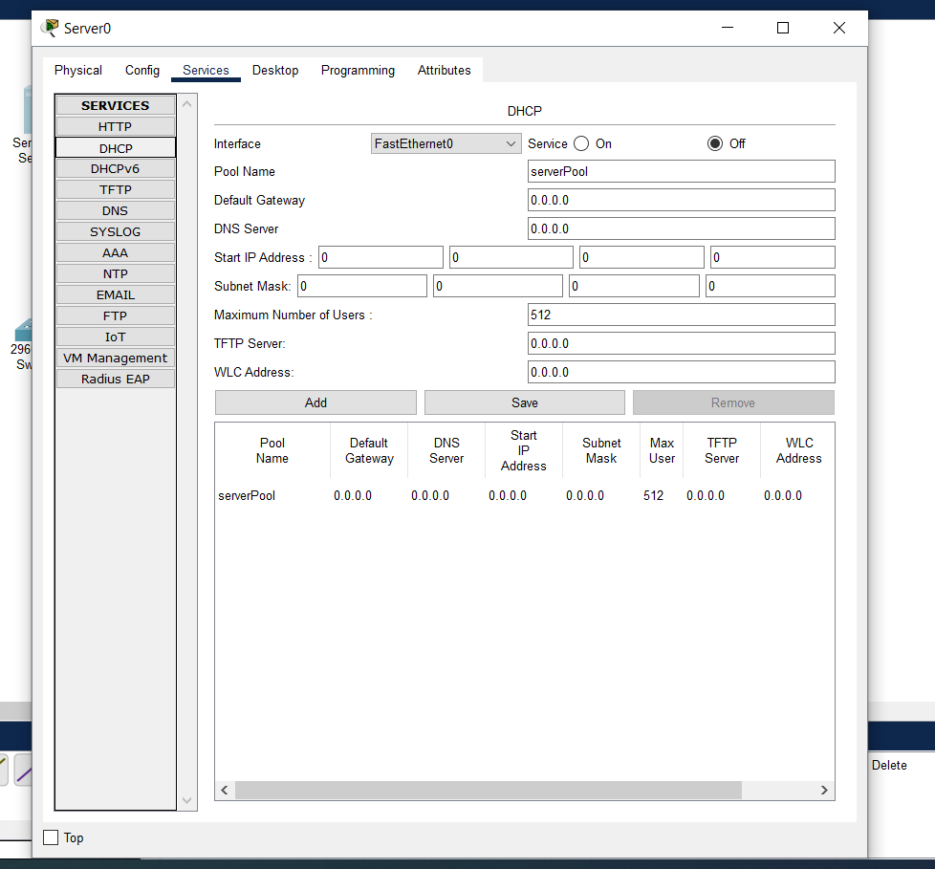

DNS
- Sistema de nomes e domínios;
- Domínios: senai.com.br
- Separa os servidores por cada país;
- Pega o endereço de IP e traduz para um domínio;
- Facilita o processo de localização do serviço que você usa na NET;
- Nomes de domínios são pagos, e mudam de valor devido sua importância;
- 5,3 milhões de domínios “.br”;

-COMO FUNCIONA:
-Faz um resolver no computador dela (pergunta para a rede: Quem é senai.com.br?)
-Manda a solicitação para um servidor recursivo que tem como responsabilidade encontrar o que o usuário pediu, porém ele só sabe quando o domínio está dentro de sua lista, que é composta por nome e IP (somente endereços muito procurados)
-Quando o endereço não é conhecido ele pergunta para o servidor raiz que só também não sabe todos os domínios, ele os distribui para servidores autoritátivos (existem 13 servidores raiz)
-Quando o servidor raiz não sabe ele pergunta para o autoritátivo geográfico que determina o país do domínio (.br), e também tem o autoritátivo por serviço (.com). Eles trabalham entre si, mas também trabalham em níveis diferentes (outros servidores autoritátivos dentro deles)
-Para finalizar manda a resposta para o recursivo em forma de IP, que vai para o servidor web, o qual mostra o site
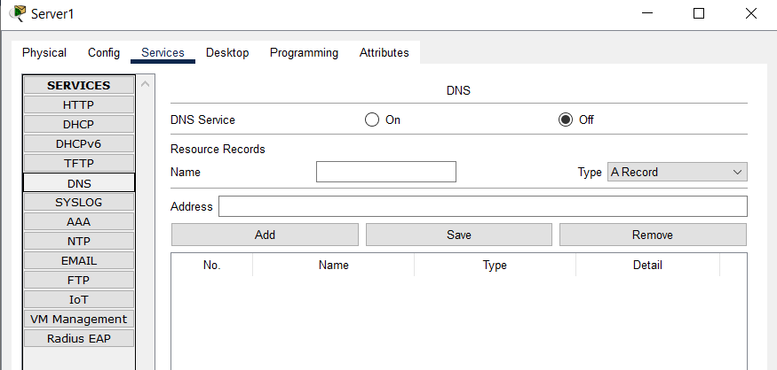
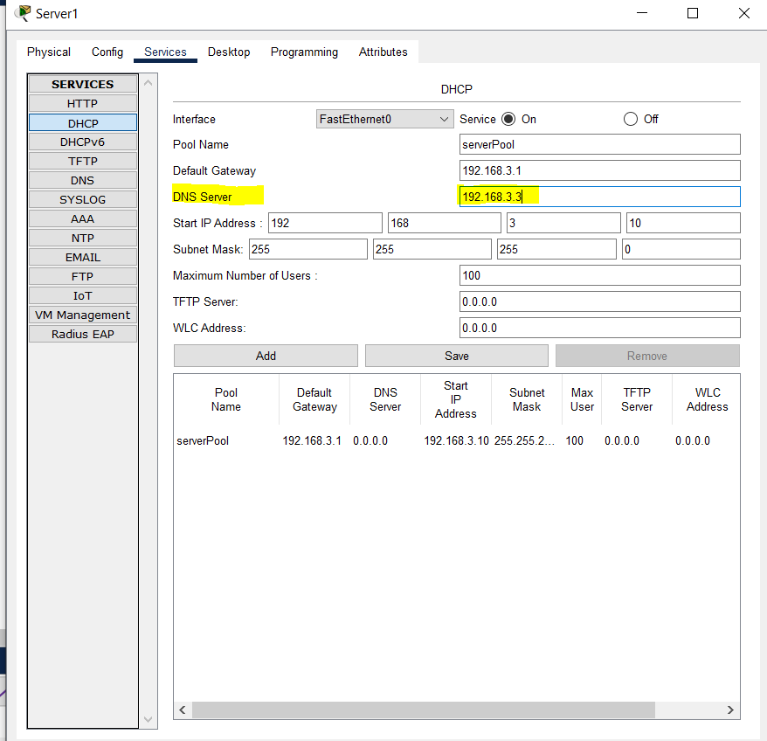

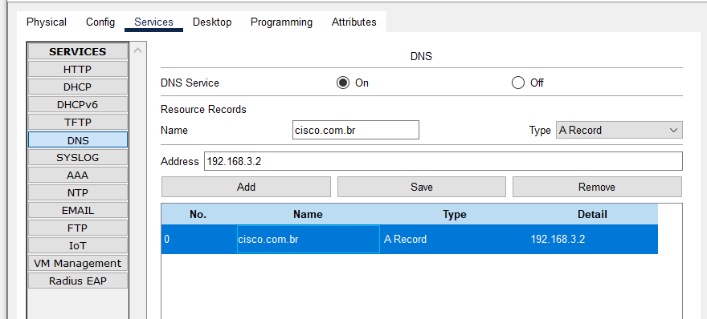

2 redes diferentes com 1 servidor:
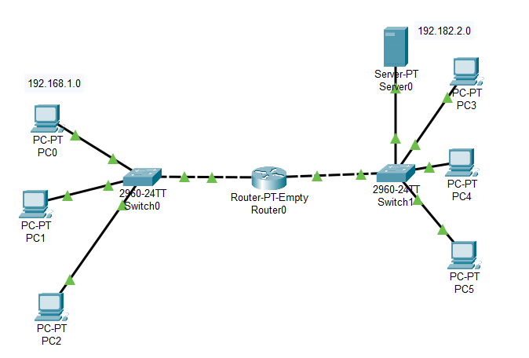
- Configurar IP do servidor
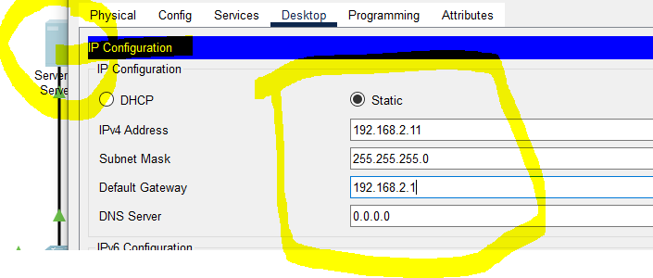

- Ligar DHCP
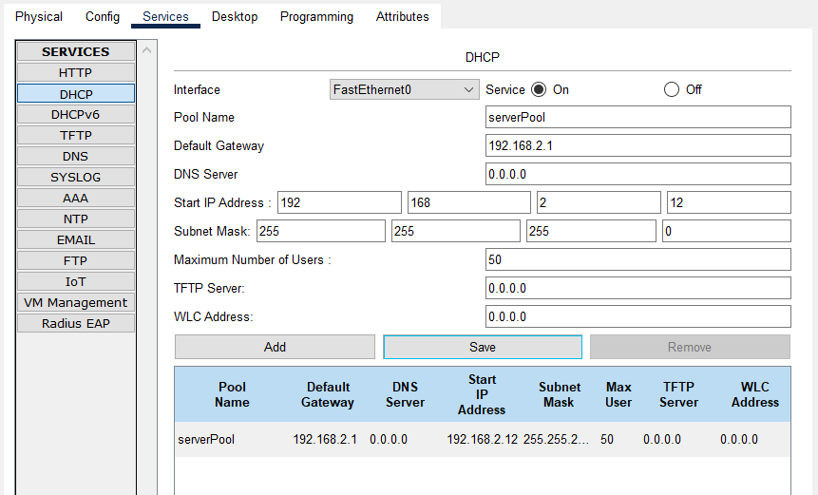

- Conectar roteador
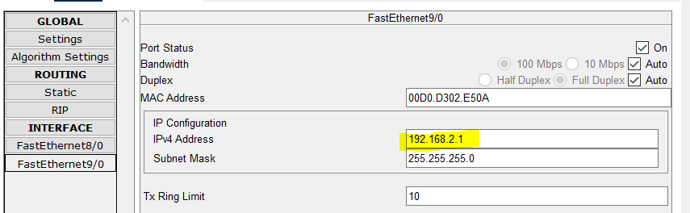
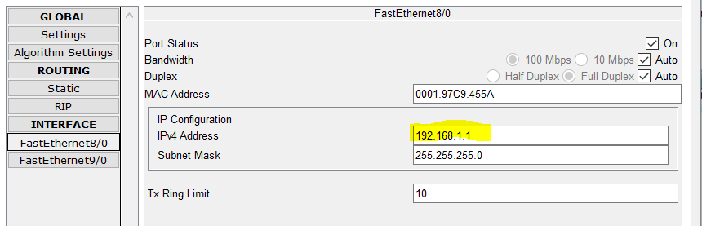

- Ligar primeira redeconfigurada
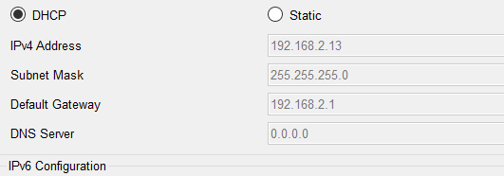
Obs:do outro lado não vai estar funcionando ainda

- Ligar a outra rede
No roteador:
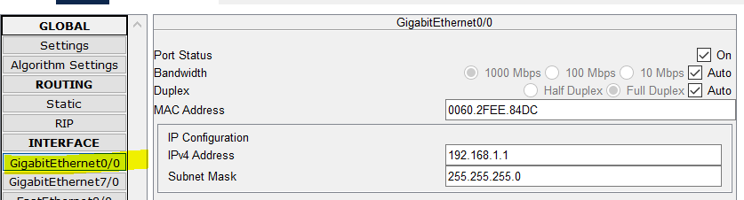
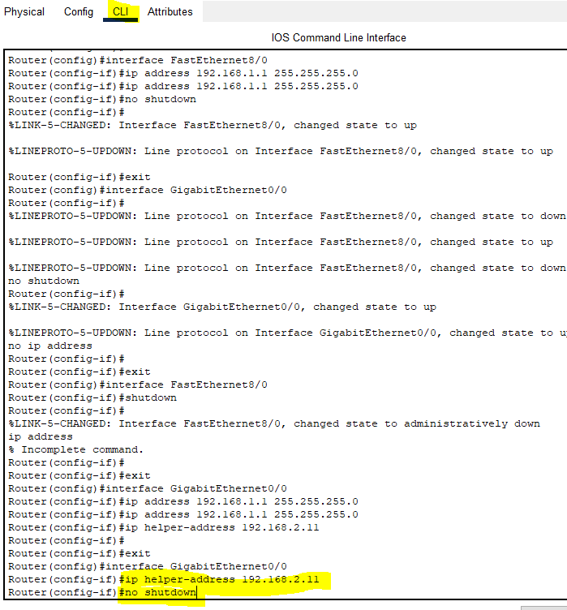
No servidor:
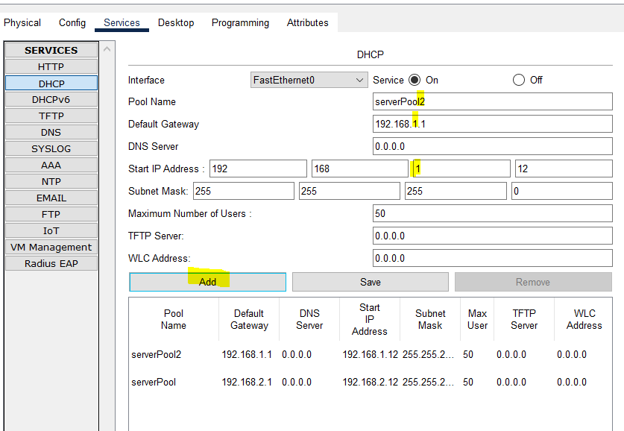

- Ligar o computador
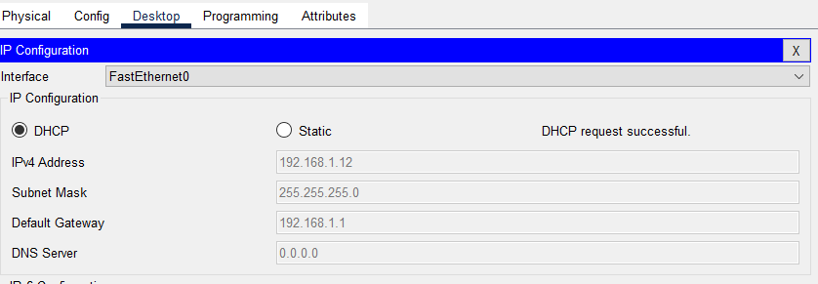

Http e dns
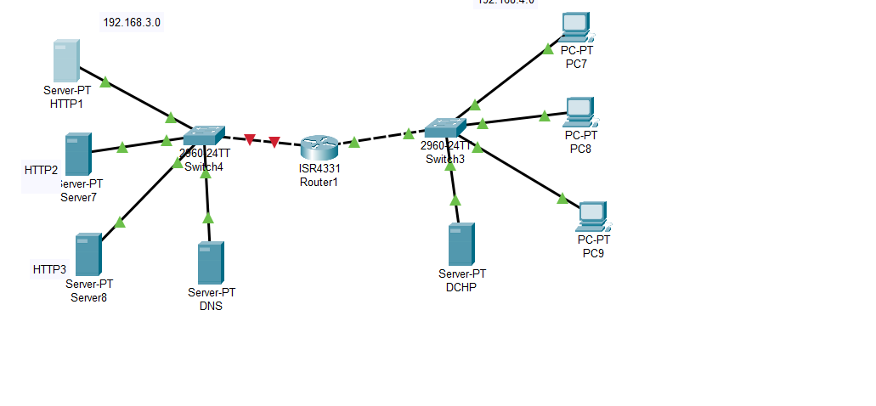

- HTTP configuração:
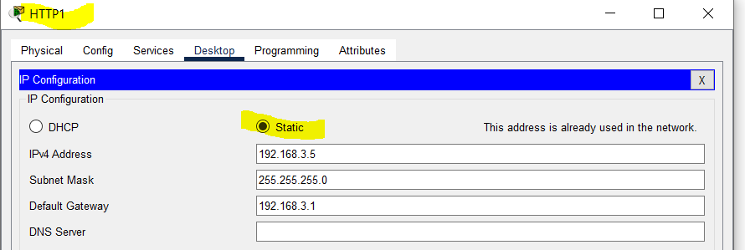
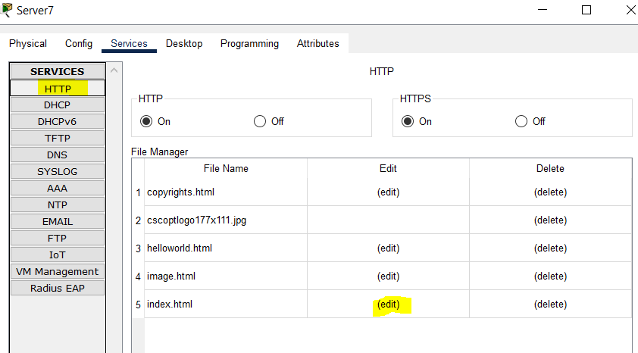
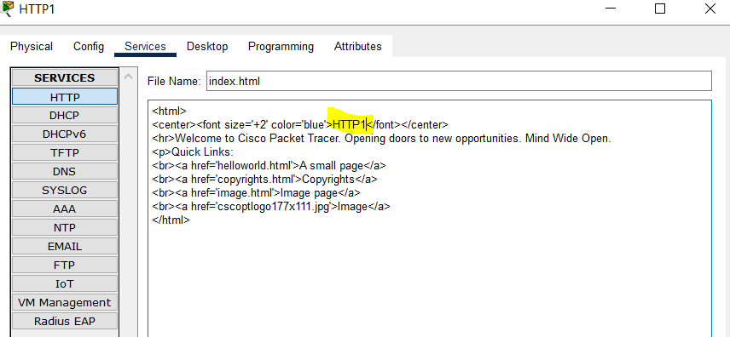

- DNS
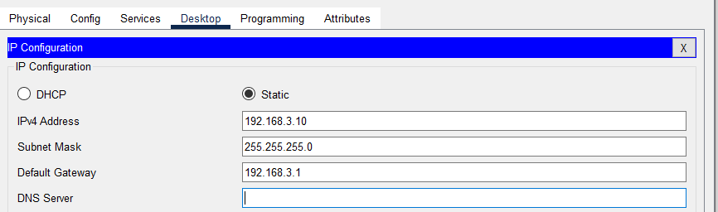
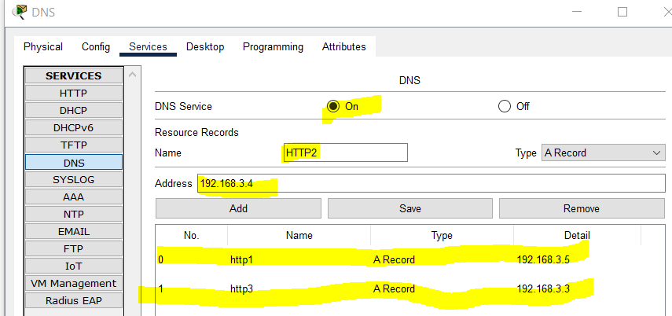

- DHCP server
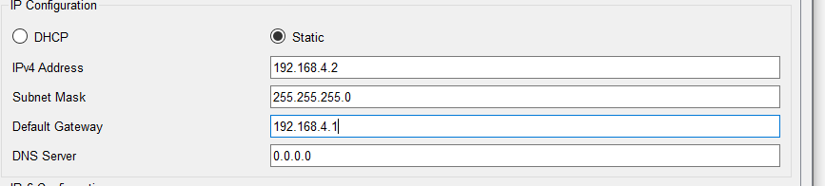
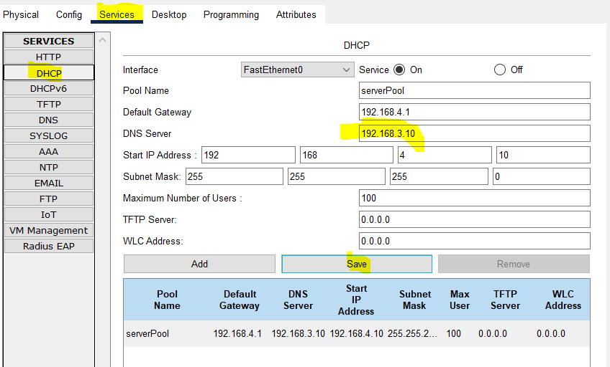

- Conectar computadores
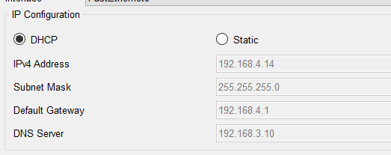

- Configuração do roteador
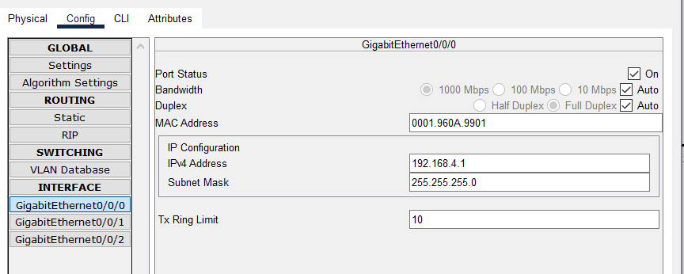
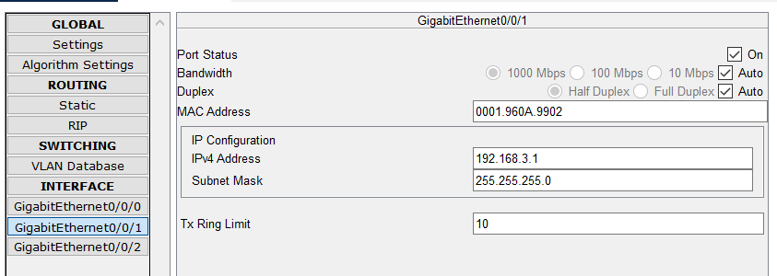

- Testar:
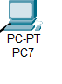
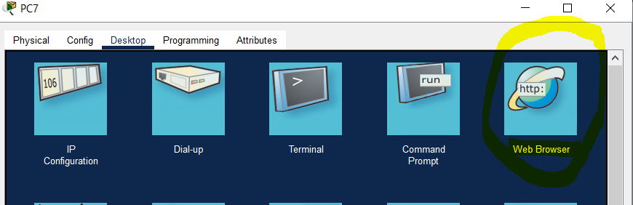
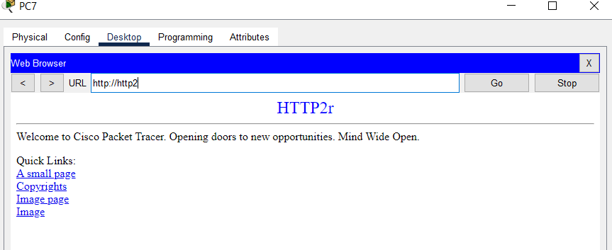

FTP:
- FTP: Protocolo de transferência de arquivos na rede
- Criado em 1970
- Recebimento e envio de arquivos entre computadores
- Quem pode ou não acessar os arquivos
- Utiliza cliente servidor
- Como funciona:
LIST (listar arquivos)
RETR (baixar)
STOR (enviar)
- Pode ser acessado por:
Navegadores
Clientes FTP (ex: FileZilla)
Terminal (linha de comando)
- Tem como acessar de modo anônimo (vê de todo mundo) ou autentico (seu especifico)
- Onde é utilizado:
Hospedagem de sites (envio de arquivos ao servidor), (sites ficam salvos)
Compartilhamento de arquivos entre máquinas
Backups automatizados
Atualizações de firmware
-Vantagens:
• Simples de usar
• Compatível com muitos SOS
• Ideal para automações
- Desvantagens:
• Dados trafegam sem criptografia
• Vulnerável a ataques
• Substituído por protocolos mais seguros (SFTP e FTPS)
- Alternativas:
SFTP (SSH File Transfer Protocol) - Usa criptografia SSH
FTPS (FTP Secure) - FTP com camada SSL/TLS
EXERCICIO:
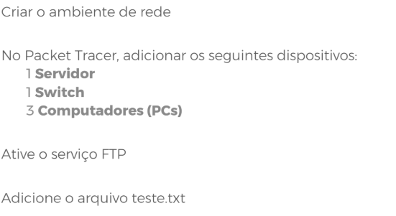

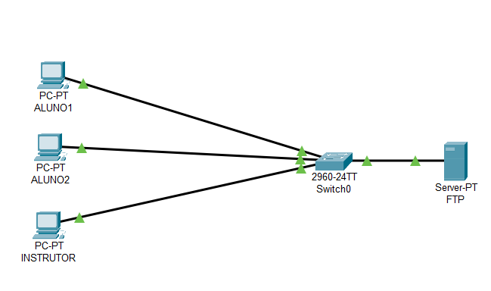
- Criação do arquivo
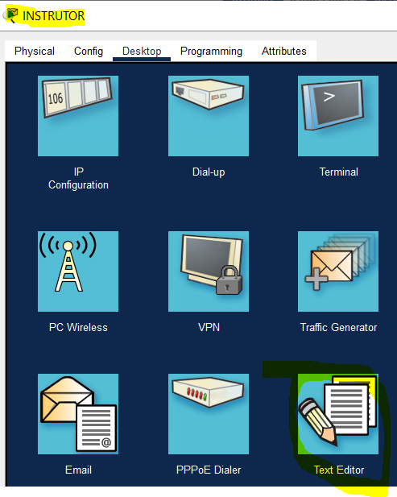
Obs: criação de texto

- IP DO SERVIDOR
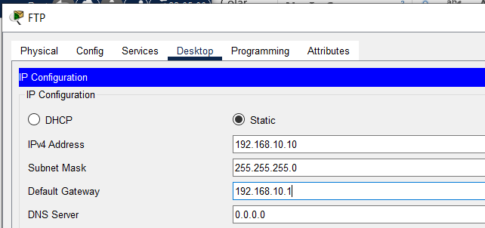
- SERVIÇOS SERVIDOR FTP-PERMOÇÕES
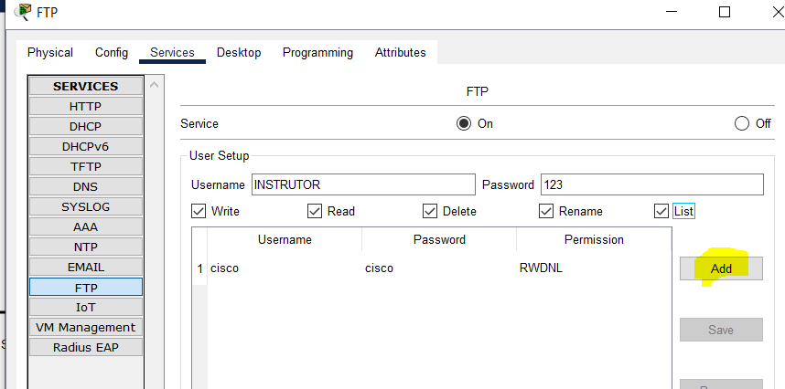
OBS: PASSWORD É A SENHA
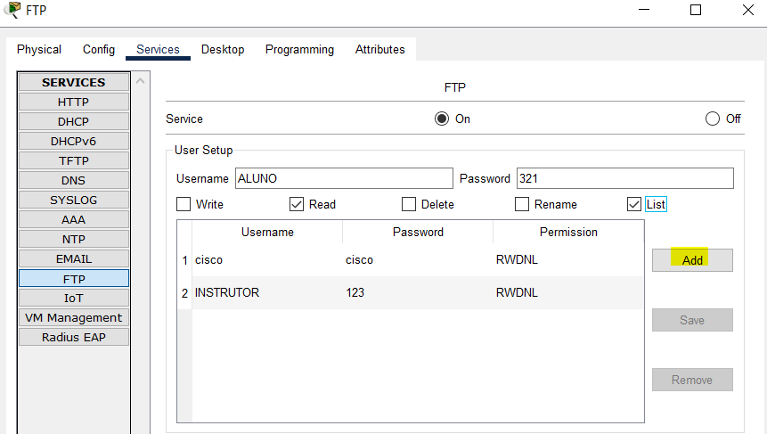

- IP DOS PCs
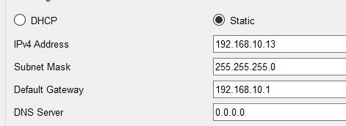

- TESTE
Pc instrutor
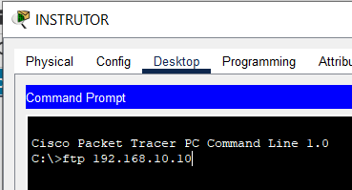
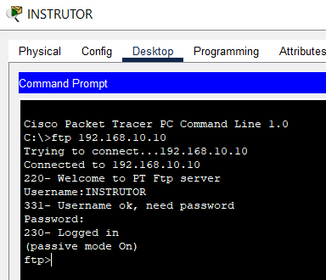
Obs: entrei no ftp (ftp ip + nome + senha)

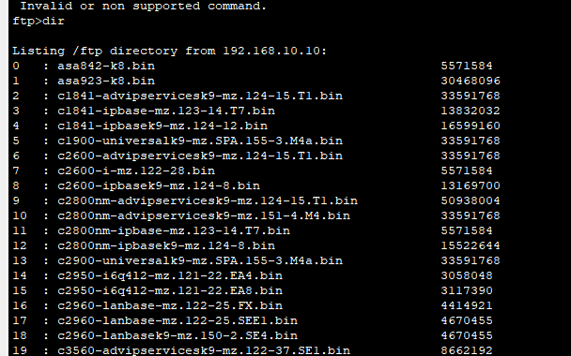
Obs: listar (dir)

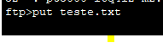
Obs: enviar arquivo

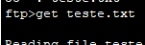
Obs: baixar arquivo
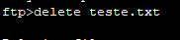
Obs: Deletar

PORTAS E PROTOCOLOS:
Porta: diz qual serviço você vai consumir (existem 65 535 disponíveis, porém nem todas são utilizadas para tudo, alguns estão em especificas da 0 a 1023, ou seja, privadas, da 1024 a 49 151 são reservadas para que nenhuma outra utilização a use, o restante das portas é público)
TCP: estabelece uma conexão (precisa de confirmação da mensagem)
UDP: envia a mensagem sem ligar se vai ter uma resposta ou não
- 1 Switch
- 3 Servidores (DHCP, DNS e HTTP)
- 4 PCs
Configurar o servidor DHCP para:
- Distribuir IPs na rede 192.168.1.0/24
- Gateway (fictício): 192.168.1.1
- DNS: 192.168.1.2

